ABSOLUT RA 45°-Stutzen-Set 14

Schiedel

Eigenschaften

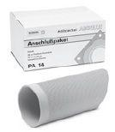

GTIN:

4037494136188

HAN:

100073

Nennweite DN

140,00

Winkel (Grad)

45,00